云南艺术学院
网络招聘报名管理系统用户手册

昆明财通科技有限公司
二○一八年五月

目录

1. 基本操作 3
1.1. 登录系统 3
1.2. 退出登录 4
2. 个人主页 5
2.1. 主页内容 5
2.1.1. 个人主页 5
2.1.2. 个人简历 6
2.1.2.1. 个人基本信息 6
2.1.2.2. 个人简历 6
2.1.2.3. 主要家庭成员 7
2.1.2.4. 个人相关附件 8
2.1.2.5. 应聘岗位 9

- 基本操作

登录系统
打开浏览器，在浏览器地址栏处输入：
http://www.ynart.edu.cn/
点击回车进入云南艺术学院官网，点击“人才招聘”进入人才招聘首页。
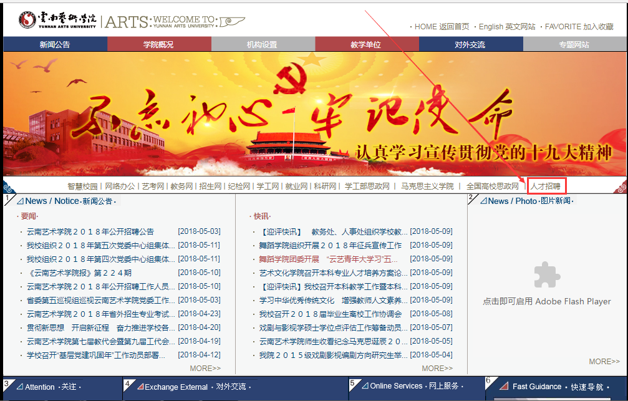
图1.1官网
备注：建议使用谷歌或者火狐浏览器，如果使用360浏览器需要设置为极速模式。
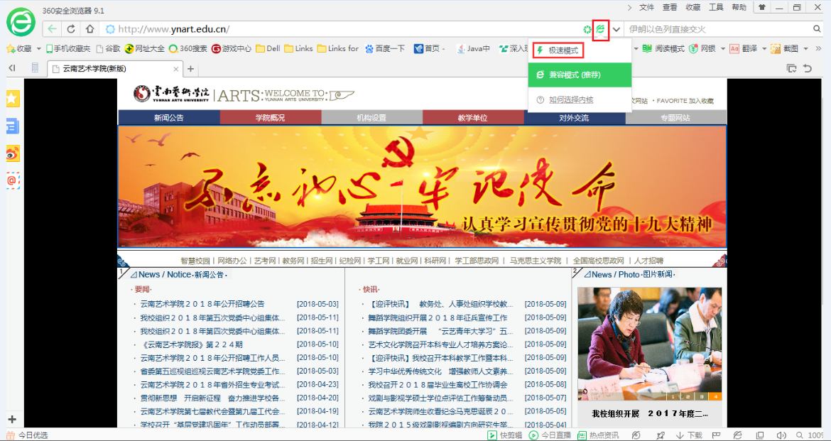

点击“注册”按钮，出现用户注册的输入框。在输入框内填入信息，点击“保存”按钮，保存成功之后，点击“返回登录”按钮。在用户登录框内输入帐号、密码、验证码，点击“登录”按钮，登录成功之后进入个人主页页面。
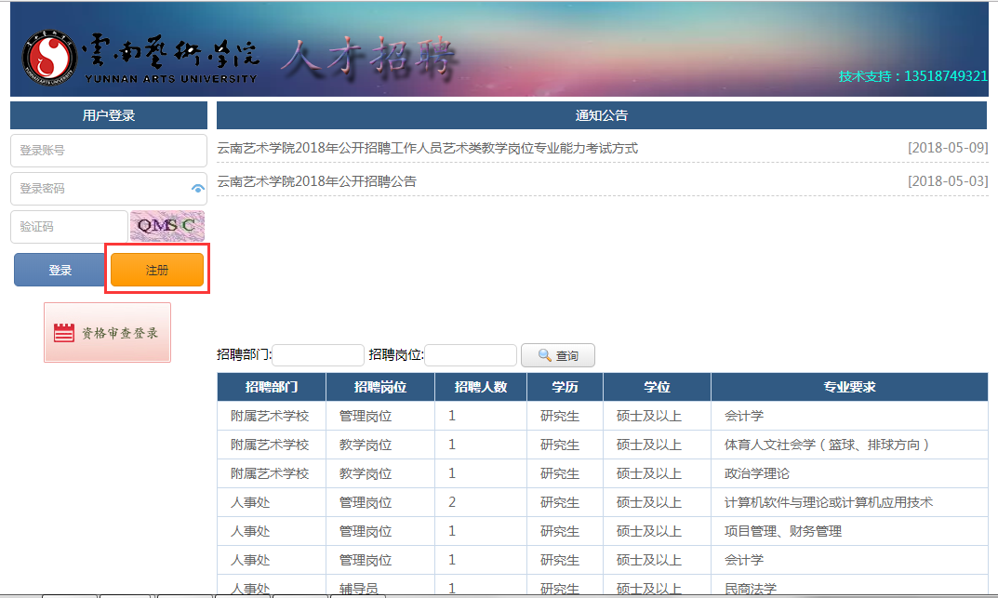
图1.2人才招聘首页
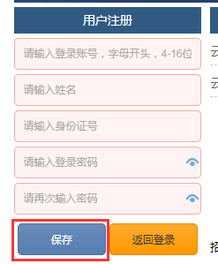
图1.2人才招聘首页-用户注册

退出登录
点击【退出】，弹出退出提示框之后点击【确定】。
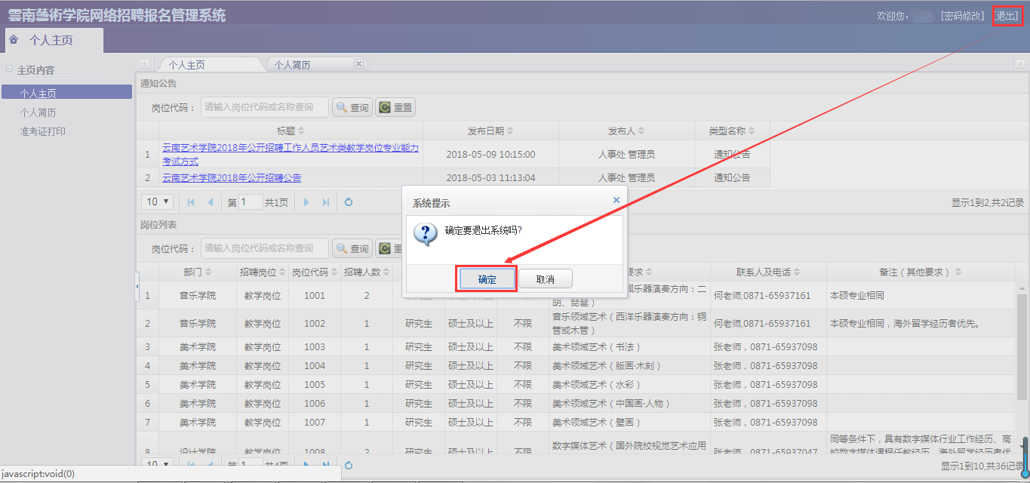

个人主页

主页内容

个人主页
功能：通过个人主页，可以查看通知公告和岗位列表。
操作步骤：
(1)可在搜索框内输入关键信息点击“查询”按钮进行筛选查询；
(2)通知公告明细查询：点击通知公告标题即可进入通知公告展示页面。
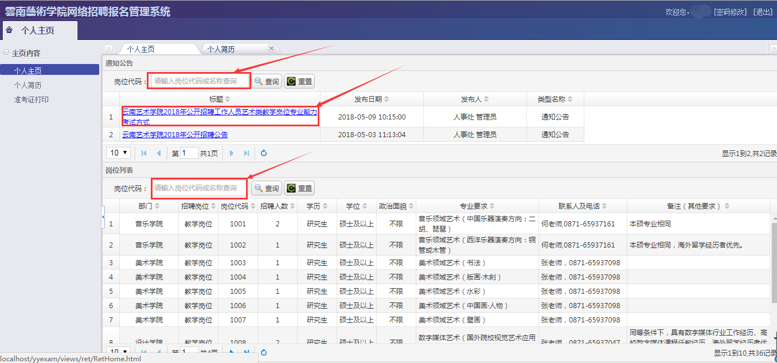
图2.1.1个人主页

个人简历
该菜单可进行个人基本信息、个人简历、主要家庭成员、个人相关附件、应聘岗位操作。

个人基本信息
功能：对系统内用户进行个人基本信息完善操作。
操作步骤：
个人基本信息：
(1)点击左侧【个人基本信息】按钮；
(2)在右侧编辑界面选择民族、政治面貌、学历、学位，填写原工作单位、现户口所在地、职称、主要特长、联系电话、电子邮箱，上传个人头像（只能上传jpg和png文件，图片大小200KB以内，照片尺寸：120*160px）。填写（选填）本科毕业学校、本科毕业时间、本科所学专业、硕士毕业学校、硕士毕业时间、硕士所学专业、博士毕业学校、博士毕业时间、博士所学专业；
(3)点击【保存基本信息】，完成个人基本信息完善。
个人基本信息修改：
(1) 点击左侧【个人基本信息】按钮；
(2)在右边的编辑界面进行基本信息的修改编辑；
(4)点击【保存基本信息】完成修改操作。
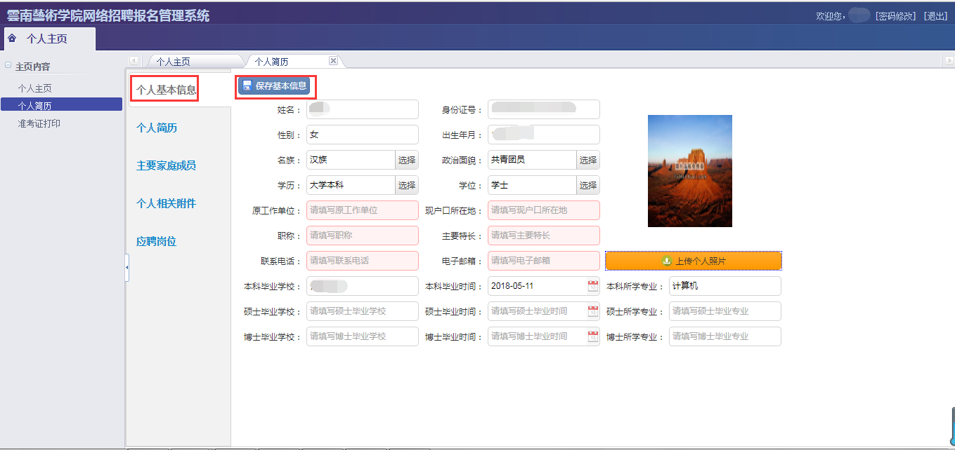
图2.1.2.1个人简历-个人基本信息

个人简历
功能：对系统内用户进行查询、添加、修改、删除教育经历、学生干部经历、工作经历、科研及获奖情况操作。
操作步骤：
个人简历新增：
(1)点击左侧【个人简历】按钮；
(2)在右侧编辑界面点击【添加】选择经历类型、开始日期、结束日期，填写所在学校或单位、担任职务或获奖情况，填写（选填）备注。
(3)点击【保存】，完成个人简历添加。
个人简历修改：
(1) 点击左侧【个人简历】按钮；
(2)在右边的编辑界面选中一条记录，直接编辑修改，点击【保存】完成修改操作。
个人简历删除：
(1) 点击左侧【个人简历】按钮；
(2)在右边的编辑界面选中一条记录，点击【删除】完成删除操作。

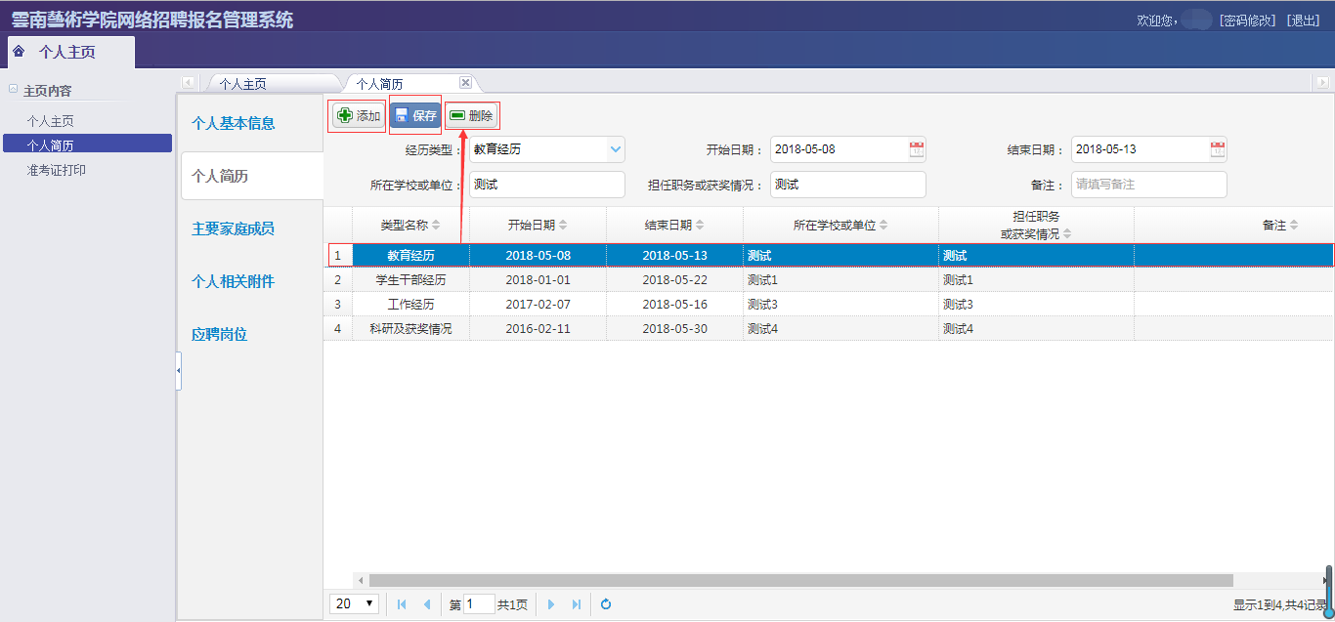
图2.1.2.2个人简历-个人简历

主要家庭成员
功能：对系统内用户进行查询、添加、修改、删除家庭成员操作。
操作步骤：
家庭成员新增：
(1)点击左侧【家庭成员】按钮；
(2)在右侧编辑界面填写姓名、称谓、年龄、现工作单位，选择性别。
(3)点击【保存】，完成添加家庭成员操作。
家庭成员修改：
(1) 点击左侧【家庭成员】按钮；
(2)在右边的编辑界面选中一条记录，直接编辑修改，点击【保存】完成修改操作。
家庭成员删除：
(1) 点击左侧【家庭成员】按钮；
(2)在右边的编辑界面选中一条记录，点击【删除】完成删除操作。
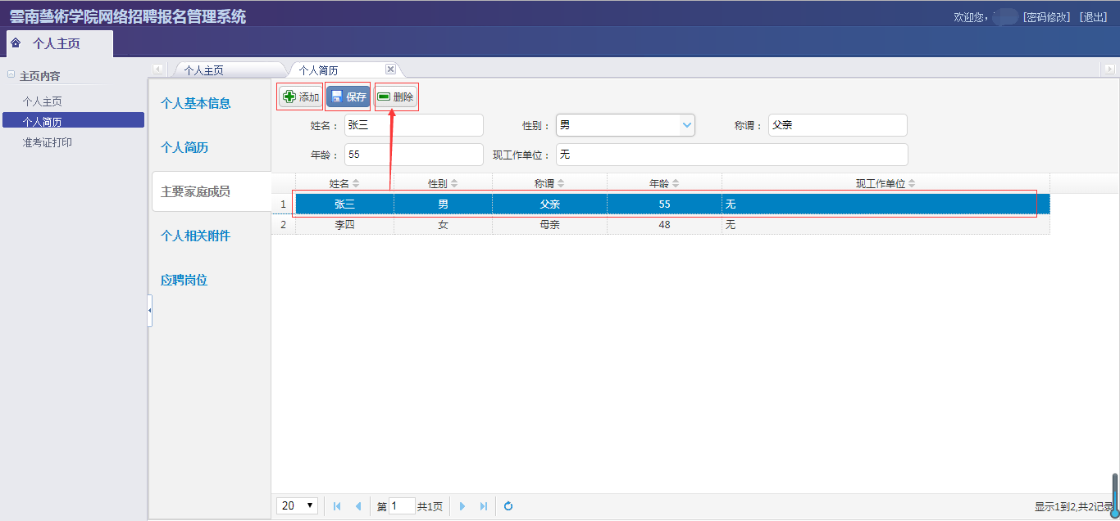
图2.1.2.3个人简历-家庭成员

个人相关附件
功能：对系统内用户进行相关附件上传，删除、修改操作。
操作步骤：
个人相关附件：
(1)点击左侧【个人相关附件】按钮；
(2)在右侧编辑界面点击【上传相关附件】，选择要上传的文件点击【打开】。选择附件类型，填写（选填）备注。（上传的附件如果不是图片文件则需要上传附件扫描件，图片格式：jpg、png,图片大小：3MB以内。附近命名规范：姓名+（英文）下划线+附件名称，比如：张三_身份证.jpg）；
(3)点击【保存】，完成个人相关附件上传。
附件信息修改：
(1) 点击左侧【个人相关附件】按钮；
(2) 在右边的编辑界面选中一条记录，直接编辑修改（只可以修改附件类型和备注），点击【保存】完成修改操作。
相关附件删除：
(1) 点击左侧【个人相关附件】按钮；
(2)在右边的编辑界面选中一条记录，点击【删除】完成删除操作。

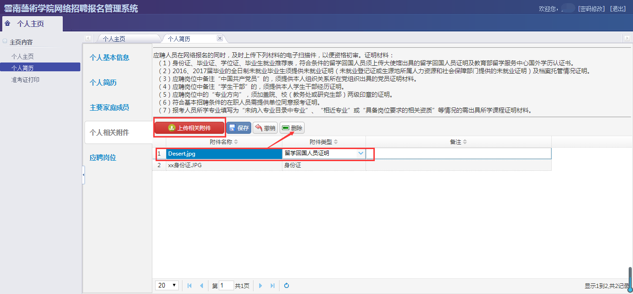
图2.1.2.4个人简历-个人相关附件

应聘岗位
功能：对系统内用户进行应聘岗位报名操作。
操作步骤：
个人基本信息：
(1)点击左侧【应聘岗位】按钮；
(2)在右侧编辑界面选择一条岗位记录
(3)点击【报名参加】，完成应聘岗位操作。
注：必须确保以下信息完善才可以报名参加该岗位，并且应聘人员每人限报一个岗位。
- 确保个人基本信息已经完善
- 确保个人照片已经上传
- 确保主要家庭成员已经填写
- 确保个人相关附件已经上传（个人身份证必须上传）

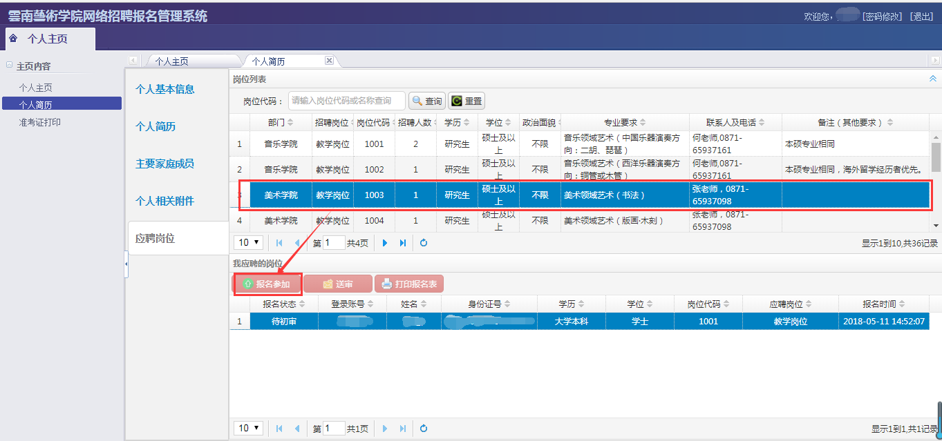
图2.1.2.5个人简历-应聘岗位

